|  |
| --- |
| HW6. 구조체 배열  **분반: 061**  부산대학교 정보컴퓨터공학부  2018-24483  박진영  제출일: 2018-05-20 |

# 구현 내용에 대한 설명(50점)

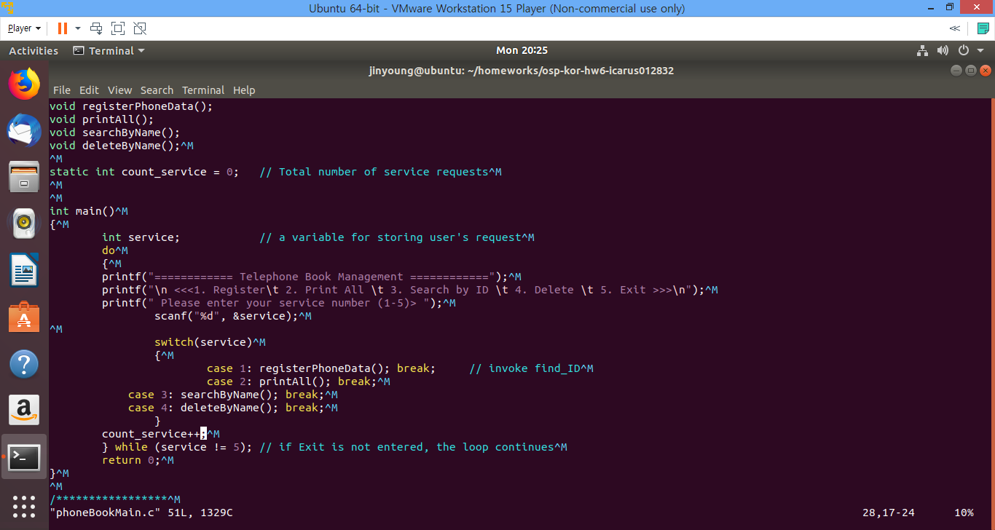

Static 변수는 다른 파일에서 변수를 참조하지 못하고 그 파일에서만 참조할 수 있게 해준다.

변수 service는 값을 받고 받은 값에 따라 스위치문을 통하여 동작을 실행해준다.

Count_service는 service를 입력 받을 때 마다 카운트하여 올려 준다.

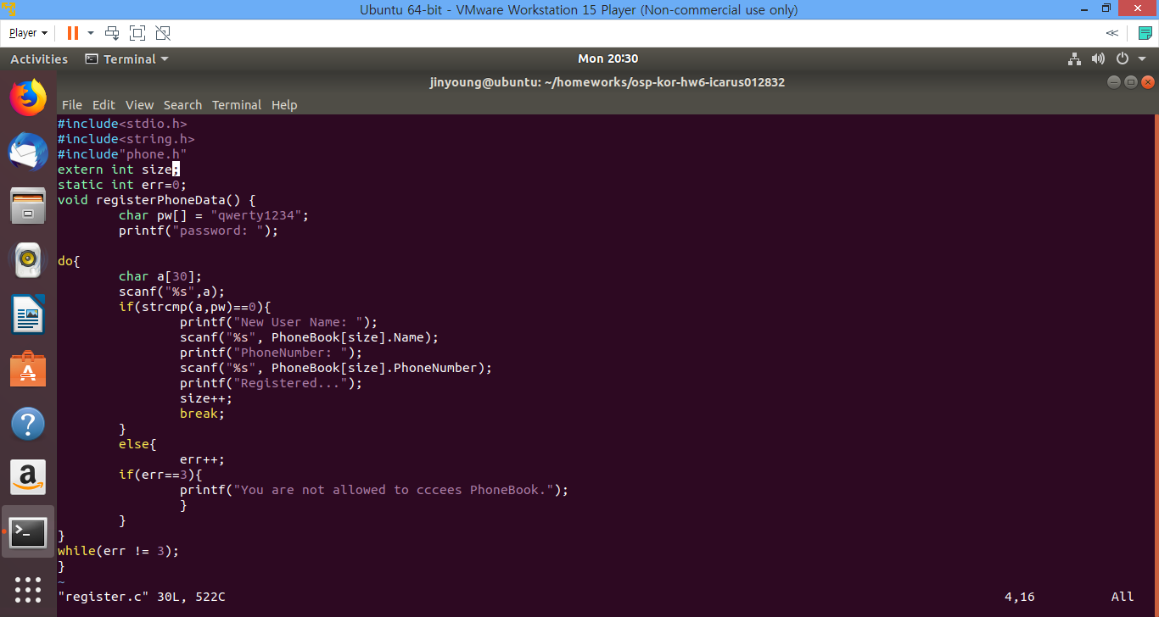

Phone.h에서 size라는 변수를 extern으로 받아온다. Extern은 다른 파일에 있는 변수를 가져와서 사용할 수 있게 해준다.

static으로 err라는 변수를 선언하고 strcmp로 패스워드가 맞는지 확인하고 틀렸다면 에러로 처리한다. 에러가 3번나면 함수를 종료시킨다.

패스워드가 맞을경우 phonebook 구조체에 이름과 전화번호를 저장한다.

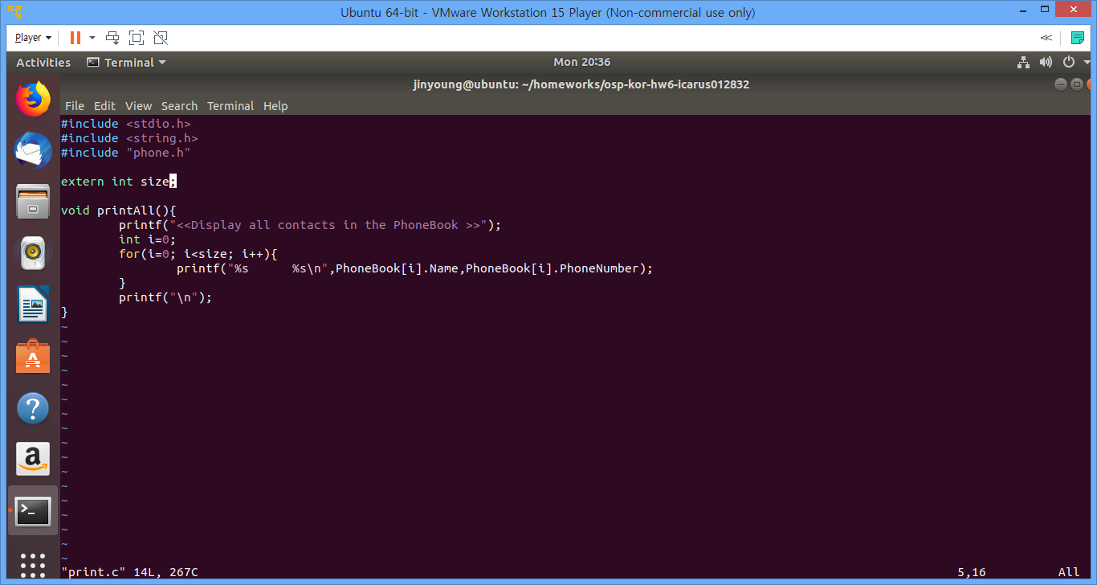

이번에도 phone.h에서 size라는 변수를 extern으로 받아온다.

그리고 size만큼 번호와 이름을 출력한다.

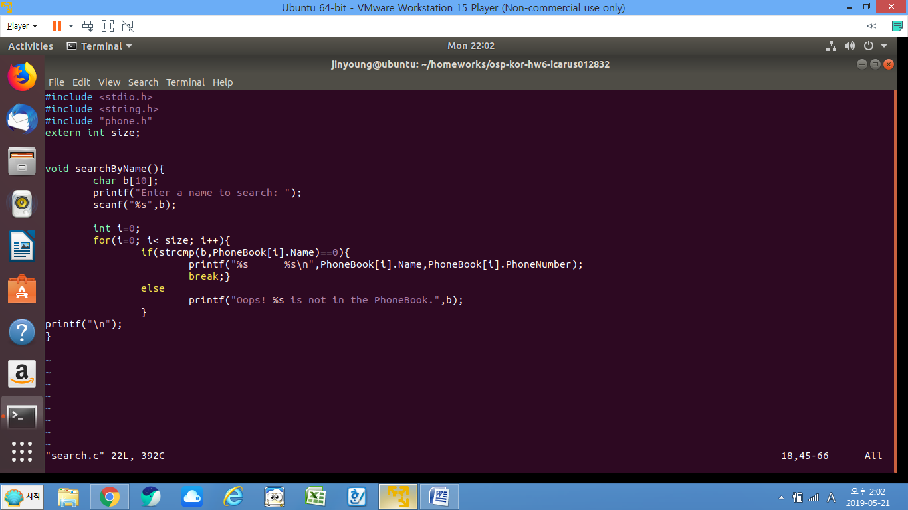

extern으로 size변수를 받아오고 찾을 이름을 적는다. 그러면 전화번호부의 이름을 확인하고 같은 이름이 있다면 그 이름과 번호를 출력해준다.

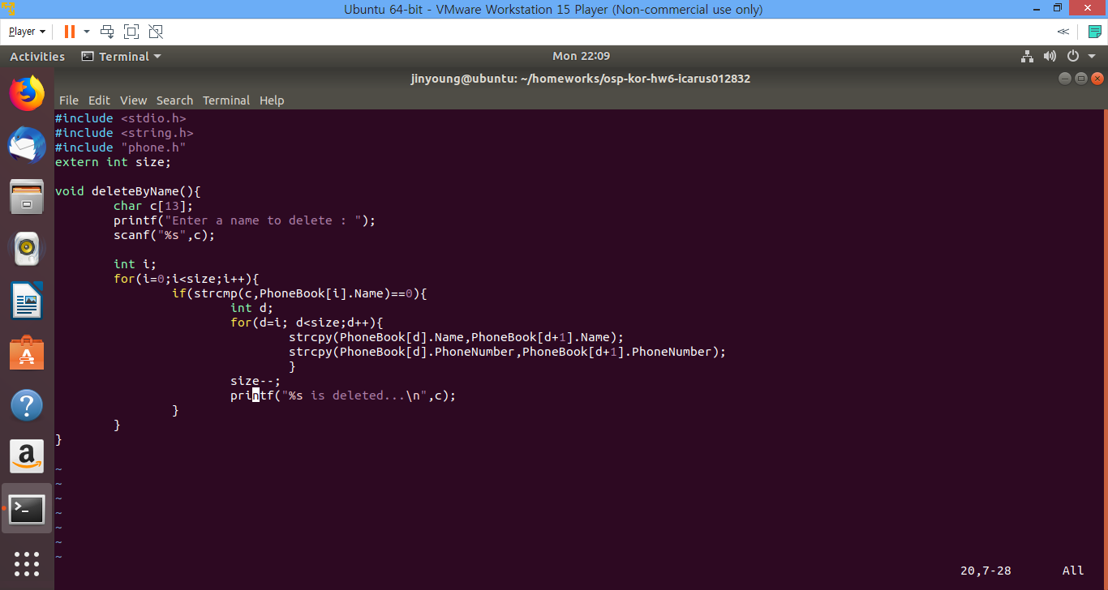

extern으로 size를 받아오고 지울 이름을 적는다. 그러면 지울 이름과 같은 이름을 찾고 그 이름을 다음 이름으로 바꿔주고 그걸 사이즈만큼 계속하고 사이즈를 하나 줄여서 삭제한다.

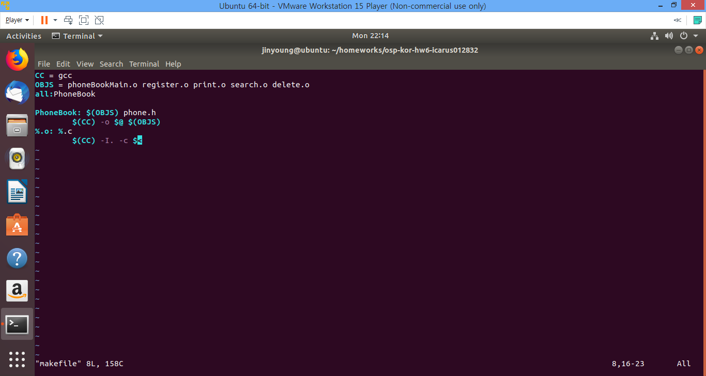

Makefile은 c파일들을 실행파일로 만들고 또한 I옵션을 통하여 헤더파일도 포함시켜준다.

# 실행 방법 설명 (20점)

운영체제: 리눅스(우분투) 컴파일러 : GCC

Makefile을 만들어서 실행파일을 만들고 실행한다.

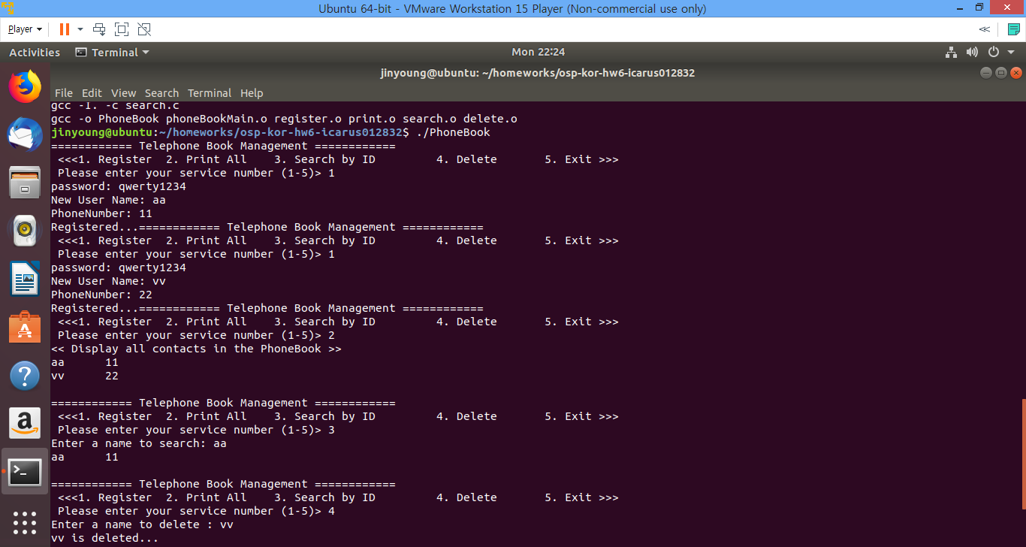

# Github화면 (20점)

clone으로 주소를 받아온후 ‘git clone 주소’ 명령어를 치면 레퍼지토리의 파일들을 받을 수 있다.

‘git add 파일’ 명령어를 치면 보낼 파일들을 add 할 수 있다.

‘git commit –m 내용’ 명령어로 파일에 대한 설명등을 기록해 둘 수 있다.

‘git push origin master’명령어로 add해놨던 파일들을 레퍼지토리에 업로드 할 수 있다.

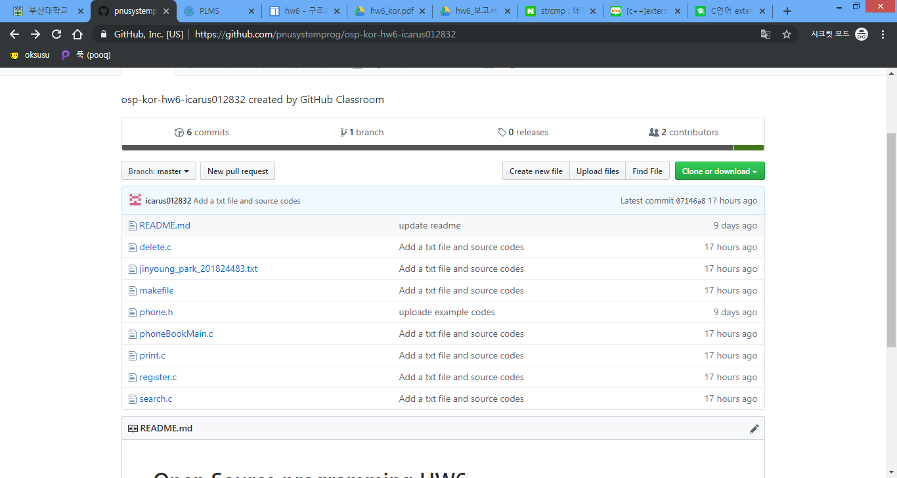

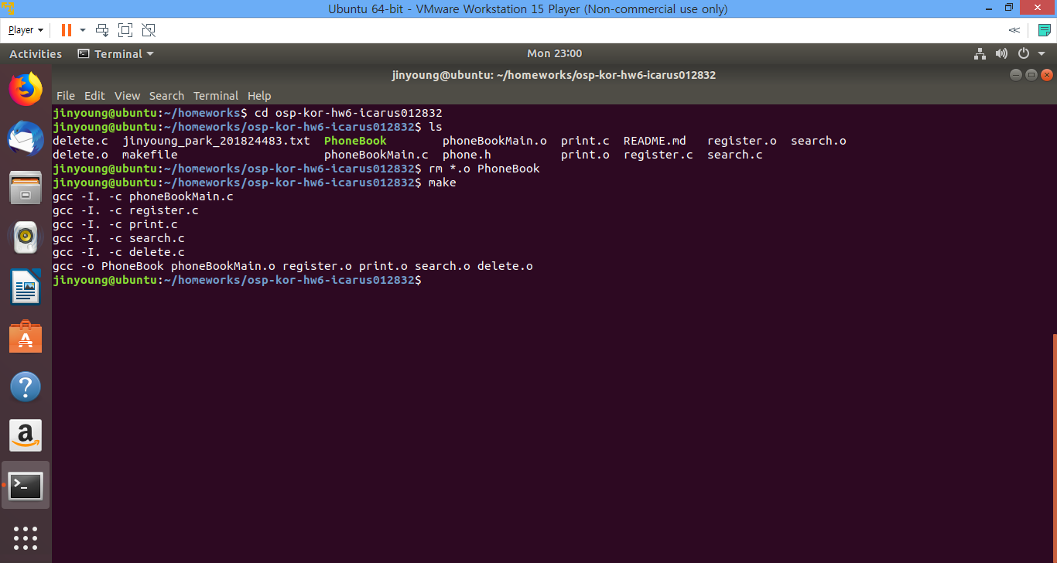

# 논의사항 (10점)

Git의 여러가지 유용한 명령어들을 알 수 있었고 strcmp가 무슨 동작을 하는 함수인지 알 수 있었다.